Sistem Klasifikasi Kelayakan Penerima Beasiswa menggunakan Algoritma Categorical Naive Bayes

Otniel Christovel Ganda^{1*} , Ridho Aulia Tabliq Sidiq ², Bernardo Damian De Ornay³, Yovi Aldiyanto⁴, Klara Bare Nuhan⁵, Aldi Bastiatul Fawait⁶

^{1,2,3,4,5,6} Program Studi Ilmu Komputer, Universitas Widya Gama Mahakam Samarinda, Indonesia
* Corresponding Author. E-mail:@otnielganda.com.

Receipt: Juni, 2026 ; Accepted: ………………….

Abstract: Scholarship selection is often done manually, which takes time and has the potential for errors in assessment. This study aims to build a prediction model for student scholarship eligibility using the Categorical Naive Bayes algorithm. The data used in this study consisted of 1,042 student data with eight attributes: distance from residence to campus, gender, organizational participation, student activity unit (UKM) participation, GPA, parents' occupation, parents' income, and number of dependents. The research method included data preprocessing, feature encoding, data splitting with an 80:20 ratio, model training using three Naive Bayes variants (GaussianNB, CategoricalNB, and ComplementNB), and model evaluation using accuracy, precision, recall, F1-score, and AUC-ROC metrics. The results showed that the Categorical Naive Bayes model achieved the best performance with an accuracy of 74.16%, precision of 50.85%, recall of 54.55%, F1-score of 52.63%, and AUC-ROC of 80.25%. The most influential features in determining scholarship eligibility were the number of dependents, GPA, and organizational participation. This study concludes that the Categorical Naive Bayes algorithm can be used to predict scholarship eligibility reasonably well, although it still needs improvement to handle imbalanced data.

Abstrak: Seleksi beasiswa seringkali dilakukan secara manual, yang memakan waktu dan berpotensi menimbulkan kesalahan dalam penilaian. Studi ini bertujuan untuk membangun model prediksi kelayakan beasiswa mahasiswa menggunakan algoritma Categorical Naive Bayes. Data yang digunakan dalam penelitian ini terdiri dari 1.042 data mahasiswa dengan delapan atribut: jarak dari tempat tinggal ke kampus, jenis kelamin, partisipasi organisasi, partisipasi unit kegiatan mahasiswa (UKM), IPK, pekerjaan orang tua, pendapatan orang tua, dan jumlah tanggungan. Metode penelitian meliputi pra-pemrosesan data, pengkodean fitur, pemisahan data dengan rasio 80:20, pelatihan model menggunakan tiga varian Naive Bayes (GaussianNB, CategoricalNB, dan ComplementNB), dan evaluasi model menggunakan metrik akurasi, presisi, recall, F1-score, dan AUC-ROC. Hasil penelitian menunjukkan bahwa model Categorical Naive Bayes mencapai kinerja terbaik dengan akurasi 74,16%, presisi 50,85%, recall 54,55%, F1-score 52,63%, dan AUC-ROC 80,25%. Fitur yang paling berpengaruh dalam menentukan kelayakan beasiswa adalah jumlah tanggungan, IPK, dan partisipasi organisasi. Studi ini menyimpulkan bahwa algoritma Categorical Naive Bayes dapat digunakan untuk memprediksi kelayakan beasiswa dengan cukup baik, meskipun masih perlu perbaikan untuk menangani data yang tidak seimbang.

Keywords : Categorical Naive Bayes; Klasifikasi; Naive Bayes; Prediksi Kelayakan Beasiswa; Pembelajaran Mesin
How to Cite this Article (IEEE):
S. A. Alfianto, Yudiansyah, dan Aldi, "Sistem Klasifikasi Kelayakan Penerima Beasiswa Menggunakan Algoritma Categorical Naive Bayes," Journal of Multidisciplinary Informatics, Artificial Intelligence, and Business Innovation, vol. 1, no. 21, hal. 1-12, 2026, doi: 10.24903/minabis.v1i1.xxx

PENDAHULUAN
Beasiswa merupakan salah satu bentuk bantuan keuangan yang diberikan kepada mahasiswa untuk mendukung kelangsungan pendidikan mereka. Program beasiswa bertujuan untuk meringankan biaya pendidikan dan memotivasi penerimanya dalam belajar [1].[1] Perguruan tinggi memiliki peran penting dalam menyediakan akses pendidikan yang merata, termasuk melalui program beasiswa bagi mahasiswa yang berprestasi maupun yang kurang mampu secara ekonomi [2]. Proses seleksi penerima beasiswa di berbagai institusi pendidikan sering kali masih dilakukan secara manual. Bagian kemahasiswaan harus memeriksa satu per satu berkas pengajuan beasiswa yang diajukan oleh mahasiswa, membandingkan setiap data sesuai dengan kriteria yang telah ditetapkan. Proses ini mengakibatkan bagian kemahasiswaan kesulitan dalam mengambil keputusan sehingga membutuhkan waktu yang lama dan berpotensi menghasilkan keputusan yang kurang objektif [3]. Selain itu, ketergantungan pada evaluasi manual meningkatkan risiko terjadinya kesalahan pencatatan dan pengolahan data yang dapat mengarah pada keputusan yang tidak adil [4]. Perkembangan teknologi informasi dan data mining menawarkan solusi untuk mengatasi permasalahan tersebut. Data mining merupakan proses analisis dari tumpukan data yang dikumpulkan lalu menghasilkan pola tertentu sehingga dapat dibangun sebuah model yang dapat memprediksi menggunakan machine learning [5]. Klasifikasi merupakan teknik data mining yang melakukan pembagian suatu kelompok ke dalam kelas yang sudah ditentukan sebelumnya [6].
Penelitian sebelumnya tentang penerapan data mining untuk seleksi beasiswa telah dilakukan oleh beberapa peneliti. Noviyanto dan Mukti (2021) menerapkan algoritma Naive Bayes untuk menentukan kelayakan calon penerima beasiswa dengan hasil yang baik [7]. Dahri et al. (2016) menggunakan metode Naive Bayes untuk penentuan penerima beasiswa Bidikmisi di Universitas Mulawarman dengan tingkat akurasi mencapai 85,56% [8]. Alita et al. (2021) menerapkan Naive Bayes Classifier untuk pendukung keputusan penerima beasiswa [3]. Wahyuningsih dan Patima (2018) menerapkan algoritma Naive Bayes untuk penerimaan beasiswa di SMA Negeri 4 Pangkalpinang [9]. Kebaruan ilmiah dari penelitian ini adalah implementasi sistem klasifikasi kelayakan penerima beasiswa menggunakan tiga varian algoritma Naive Bayes (GaussianNB, CategoricalNB, dan ComplementNB) dengan perbandingan performa yang komprehensif, serta analisis fitur paling berpengaruh dalam menentukan kelayakan penerima beasiswa pada dataset dengan jumlah data yang lebih besar (1.042 data mahasiswa) dibandingkan penelitian sebelumnya. Penelitian ini juga mengimplementasikan hyperparameter tuning untuk meningkatkan performa model.
Berdasarkan latar belakang tersebut, penelitian ini bertujuan untuk: (1) membangun model prediksi kelayakan penerima beasiswa menggunakan algoritma Naive Bayes, (2) membandingkan performa tiga varian Naive Bayes (GaussianNB, CategoricalNB, dan ComplementNB), (3) menganalisis fitur-fitur yang paling berpengaruh dalam menentukan kelayakan penerima beasiswa, dan (4) mengimplementasikan model terbaik dalam sistem prediksi kelayakan beasiswa.

METODE

1. Tahapan Penelitian
Penelitian ini mengikuti tahapan Knowledge Discovery in Database (KDD) yang meliputi seleksi data, preprocessing, transformasi data, data mining, dan evaluasi [10]. Gambar dibawah menunjukkan flowchart tahapan penelitian yang dilakukan.

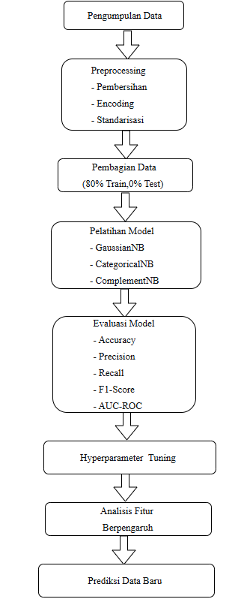

Gambar 1. Flowchart Tahapan Penelitian

Gambar 1 pada Flowchart diatas menunjukan menggambarkan siklus kerja Machine Learning untuk klasifikasi Naive Bayes yang dimulai dari Pengumpulan Data mentah, dilanjutkan dengan Preprocessing (pembersihan, encoding, dan standarisasi) agar data siap pakai, lalu dilakukan Pembagian Data sebesar 80% untuk pelatihan (train) dan 20% untuk pengujian (test). Selanjutnya, dilakukan Pelatihan Model menggunakan variasi algoritma seperti Gaussian, Categorical, atau Complement Naive Bayes, yang kemudian diukur kinerjanya pada tahap Evaluasi Model lewat metrik seperti akurasi dan F1-score. Proses dioptimalkan kembali melalui Hyperparameter Tuning dan Analisis Fitur Berpengaruh untuk memahami variabel paling dominan, hingga akhirnya model terbaik siap digunakan untuk melakukan Prediksi Data Baru secara akurat.

2. Pengumpulan Dataset
Dataset yang digunakan dalam penelitian ini diperoleh dari data mahasiswa penerima beasiswa di sebuah perguruan tinggi. Data berjumlah 1.042 record dengan 26 atribut. Setelah dilakukan seleksi atribut berdasarkan kebutuhan dan wawancara dengan pihak terkait, digunakan delapan atribut fitur dan satu atribut target. Tabel dibawah menunjukkan atribut yang digunakan dalam penelitian ini.

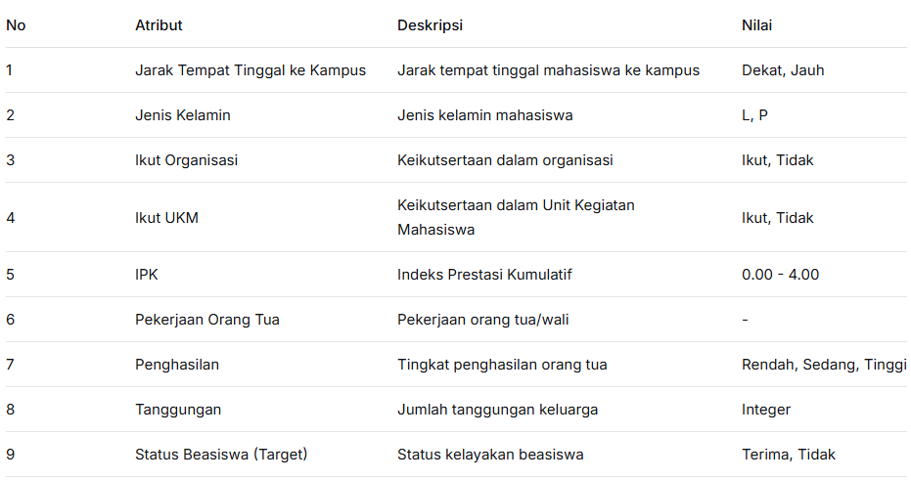

Tabel 1. Atribut Dataset yang Digunakan

Dataset pada tabel diatas menunjukkan daftar atribut mahasiswa yang digunakan untuk memprediksi kelayakan beasiswa. Atribut nomor 1 hingga 8 bertindak sebagai Fitur Prediktor (input), yang mencakup data kategorikal seperti jarak tempat tinggal, jenis kelamin, keikutsertaan organisasi, keikutsertaan UKM, pekerjaan, serta tingkat penghasilan orang tua, disamping data numerik berupa nilai IPK (kontinu) dan jumlah tanggungan keluarga (diskret). Sementara itu, atribut nomor 9 yaitu Status Beasiswa merupakan Atribut Target (output) berupa label "Terima" atau "Tidak". Dalam implementasinya, model Machine Learning akan mempelajari pola dari seluruh fitur prediktor tersebut untuk mengklasifikasikan dan menentukan apakah seorang mahasiswa layak menerima beasiswa atau tidak.Bagian metode berisi tentang rancangan penelitian, subjek penelitian, instrumen, prosedur pengumpulan data, dan analisis data yang dipaparkan dalam bentuk paragraf.

3. Preprocessing Data
Tahap preprocessing dilakukan untuk mempersiapkan data mentah sebelum dilakukan proses data mining [11]. Langkah-langkah preprocessing yang dilakukan meliputi:

a. Pembersihan Data (Cleaning)
Data yang memiliki nilai kosong atau tidak lengkap dibersihkan untuk memastikan kualitas data. Pada dataset ini, tidak ditemukan nilai kosong pada atribut yang digunakan.

b. Seleksi Atribut
Dari 26 atribut yang tersedia, dilakukan seleksi atribut berdasarkan kebutuhan dan kriteria penentuan kelayakan beasiswa. Hanya delapan atribut yang dianggap paling relevan yang digunakan.

c. Transformasi Data (Encoding)
Data kategorikal diubah menjadi nilai numerik menggunakan mapping dan LabelEncoder. Tabel 2 menunjukkan mapping yang digunakan untuk setiap atribut kategorikal.

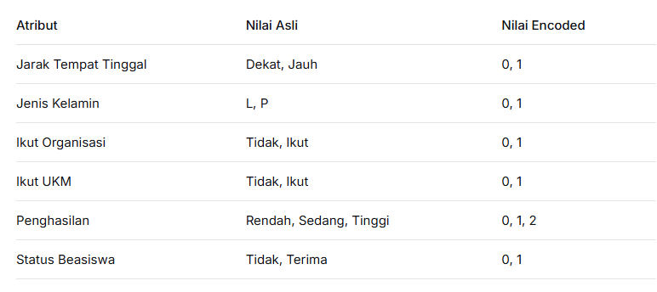
Tabel 2. Mapping Atribut Kategorikal

Tabel 2 diatas menunjukkan proses Encoding (pemberian kode angka) yang merupakan bagian dari tahap preprocessing data dalam alur kerja Machine Learning. Proses ini dilakukan untuk mengubah nilai asli yang bertipe kategorikal (teks) menjadi nilai numerik agar dapat diproses oleh algoritma komputer. Pada atribut biner (memiliki dua pilihan) seperti Jarak Tempat Tinggal (Dekat, Jauh), Jenis Kelamin (L, P), Ikut Organisasi (Tidak, Ikut), Ikut UKM (Tidak, Ikut), dan Status Beasiswa (Tidak, Terima), nilai asli teks dikonversi secara berurutan menjadi angka 0 dan 1. Sementara itu, untuk atribut bertingkat seperti Penghasilan yang memiliki tiga kategori (Rendah, Sedang, Tinggi), dilakukan ordinal encoding sehingga masing-masing kategori dikonversi secara berurutan menjadi angka 0, 1, dan 2.

4. Algoritma Naive Bayes
Naive Bayes merupakan teknik klasifikasi probabilistik sederhana yang menghitung sekumpulan probabilitas dengan menjumlahkan frekuensi dan kombinasi nilai dari dataset yang diberikan [12]. Metode ini berdasarkan Teorema Bayes dengan asumsi independensi antar variabel prediktor [13]. Persamaan Teorema Bayes ditunjukkan pada Persamaan (1).
$P(H∣X)=\frac{P(X∣H)×P(H)}{P(X)}$ (1)
Keterangan:
- X : Data dengan class yang belum diketahui
- H : Hipotesis data merupakan suatu class spesifik
- P(H|X) : Probabilitas hipotesis H berdasarkan kondisi X (posteriori probability)
- P(H) : Probabilitas hipotesis H (prior probability)
- P(X|H) : Probabilitas X berdasarkan kondisi pada hipotesis H
- P(X) : Probabilitas dari X

Dalam penelitian ini digunakan tiga varian algoritma Naive Bayes:

a. Gaussian Naive Bayes (GaussianNB)
Digunakan untuk data numerik dengan asumsi distribusi Gaussian (normal). Parameter yang diestimasi adalah mean (μ) dan varians (σ²) dari setiap fitur untuk setiap kelas [14].

b. Categorical Naive Bayes (CategoricalNB)
Dirancang khusus untuk menangani fitur-fitur kategorikal. Algoritma ini menghitung probabilitas masing-masing kelas berdasarkan frekuensi kemunculan nilai dari setiap fitur dalam kelas tersebut [15].

c. Complement Naive Bayes (ComplementNB)
Varian dari Naive Bayes yang cocok untuk menangani data tidak seimbang (imbalanced data) [16]. Algoritma ini menggunakan statistik dari komplemen setiap kelas untuk menghitung bobot fitur.

5. Pembagian Data dan Validasi
Data dibagi menjadi data latih (training) dan data uji (testing) dengan rasio 80:20 menggunakan stratifikasi untuk menjaga distribusi kelas pada kedua subset [17]. Stratifikasi dilakukan karena adanya ketidakseimbangan data (imbalanced data) antara kelas Terima (26,1%) dan Tidak (73,9%).

6. Hyperparameter Tuning
Hyperparameter tuning dilakukan menggunakan Grid Search Cross Validation (GridSearchCV) untuk menemukan parameter optimal bagi setiap model [18]. Parameter yang diuji untuk masing-masing model:
GaussianNB:
- var_smoothing: [1e-9, 1e-8, 1e-7, 1e-6, 1e-5]

CategoricalNB:
- alpha: [0.1, 0.5, 1.0, 1.5, 2.0, 5.0]
- fit_prior: [True, False]

ComplementNB:
- alpha: [0.1, 0.5, 1.0, 1.5, 2.0, 5.0]
- fit_prior: [True, False]
- norm: [True, False]

7. Evaluasi Model
Evaluasi performa model menggunakan Confusion Matrix dan metrik evaluasi [19]. Confusion Matrix menghasilkan empat nilai: True Positive (TP), True Negative (TN), False Positive (FP), dan False Negative (FN). Metrik evaluasi yang digunakan:

a. Accuracy
Jumlah rasio prediksi yang benar, seperti pada Persamaan (2).
$Accuracy=\frac{TP+TN}{TP+TN+FP+FN}$ (2)

b. Precision
Rasio jumlah antara data bernilai benar dengan data prediksi benar, seperti pada Persamaan (3).
$Precision=\frac{TP}{TP+FP}$ (3)

c. Recall
Perbandingan rasio jumlah prediksi benar dengan seluruh rasio jumlah data yang benar, seperti pada Persamaan (4).
$Recall=\frac{TP}{TP+FN}$ (4)

d. F1-Score
Perhitungan dengan membandingkan antara precision dan recall, seperti pada Persamaan (5).
$F1\text{-}Score=2×\frac{Precision×Recall}{Precision+Recall}$ (5)

e. AUC-ROC
Area Under the Receiver Operating Characteristic Curve digunakan untuk mengukur kemampuan model dalam membedakan kelas positif dan negatif [20].

HASIL DAN PEMBAHASAN
1. Deskripsi Data
Dataset yang digunakan dalam penelitian ini terdiri dari 1.042 data mahasiswa.
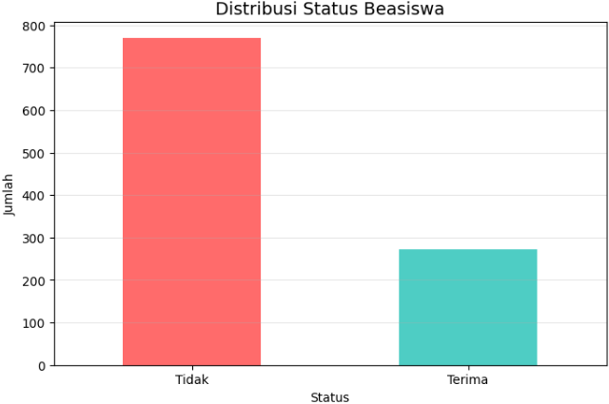
Gambar 2. Distribusi Status Beasiswa

Gambar diatas merupakan distribusi status beasiswa yang menunjukan ketidakseimbangan data dengan 770 mahasiswa (73,89%) bestatus ”Tidak” menerima beasiswa dan 272 mahasiswa (26,10%) berstatus ”Terima”.

2. Analisis Korelasi Fitur

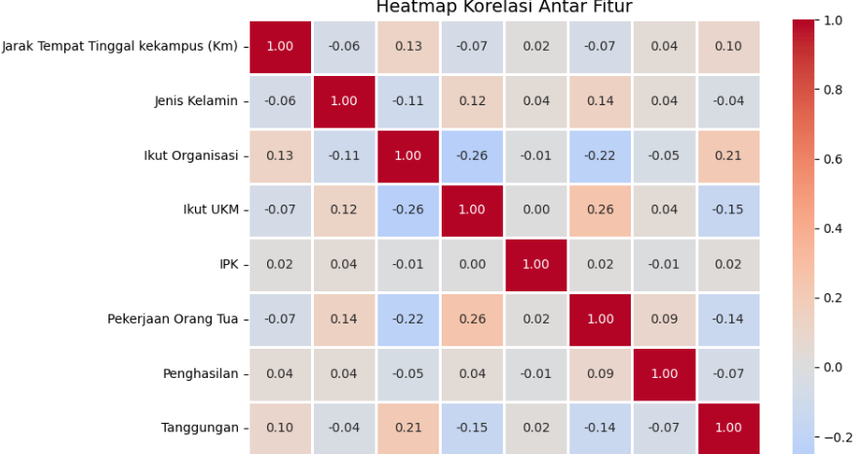

Gambar 3. Heatmap Korelasi Antar Fitur

Heatmap pada gambar diatas menunjukkan bahwa tidak ada hubungan linear yang kuat antara IPK dengan jarak, jenis kelamin, organisasi, UKM, pekerjaan orang tua, penghasilan, maupun tanggungan. Korelasi tertinggi hanya sekitar 0.26 (antara UKM dan pekerjaan orang tua), yang masih tergolong lemah. Dengan demikian, datanya tidak mendukung dugaan bahwa faktor-faktor tersebut secara langsung memengaruhi IPK secara linear.

3. Performa Model

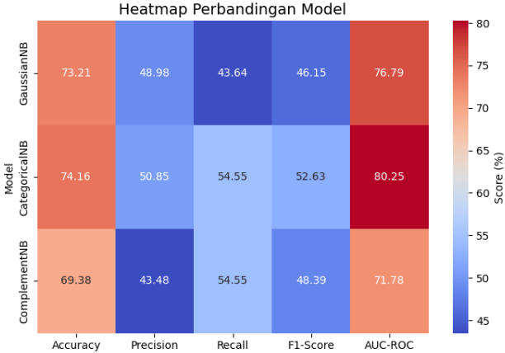

Gambar 4. Perbandingan Performa Model Naive Bayes

Pada gambar 4 diatas menunjukkan model CategoricalNB memberikan performa terbaik dengan akurasi 74,16%, presisi 50,85%, recall 54,55%, F1-score 52,63%, dan AUC-ROC 80,25%. Model ini unggul karena seluruh fitur yang digunakan bersifat kategorikal atau telah diubah menjadi kategorikal, sehingga CategoricalNB yang dirancang khusus untuk data kategorikal bekerja dengan optimal. Model GaussianNB menunjukkan performa yang cukup baik dengan akurasi 73,21% dan AUC-ROC 76,79%, meskipun beberapa fitur seperti IPK dan Tanggungan bersifat numerik. Model ComplementNB yang dirancang untuk data tidak seimbang menghasilkan performa terendah dengan akurasi 69,38%, kemungkinan karena data yang digunakan tidak terlalu ekstrim ketidakseimbangannya atau karena pemilihan parameter yang kurang optimal.

4. Analisis Pengaruh Fitur terhadap Kelayakan Beasiswa

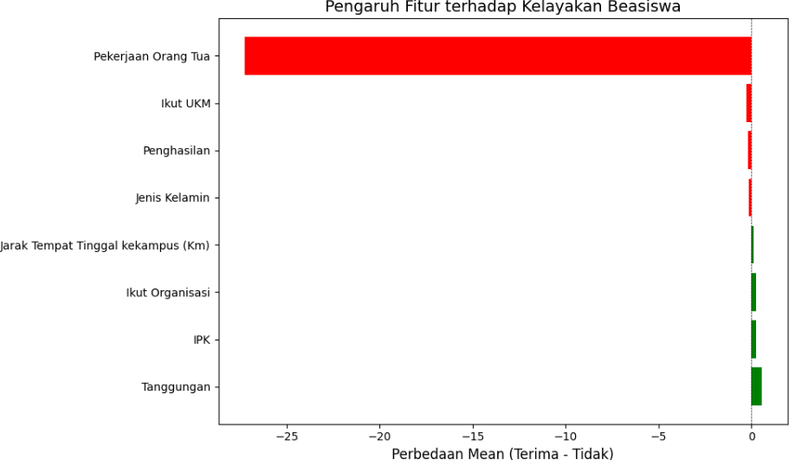

Gambar 5. Analisis Pengaruh Fitur terhadap Kelayakan Beasiswa
Gambar 5 menunjukkan hasil analisis bahwa fitur dengan pengaruh positif terbesar adalah Tanggungan, IPK, dan Ikut Organisasi. Hal ini mengindikasikan bahwa mahasiswa dengan tanggungan keluarga lebih banyak, IPK lebih tinggi, dan aktif berorganisasi cenderung lebih layak menerima beasiswa. Fitur Pekerjaan Orang Tua memiliki pengaruh negatif terbesar yang sangat dominan, yang menunjukkan bahwa jenis pekerjaan orang tua sangat mempengaruhi kelayakan beasiswa. Temuan ini sejalan dengan penelitian sebelumnya yang menunjukkan bahwa IPK, penghasilan orang tua, dan jumlah tanggungan merupakan faktor penting dalam penentuan kelayakan beasiswa [3][8]. Mahasiswa dengan IPK tinggi dan tanggungan keluarga banyak memiliki kebutuhan finansial yang lebih besar dan potensi akademik yang baik, sehingga layak menerima beasiswa.

5. Implementasi Sistem Prediksi
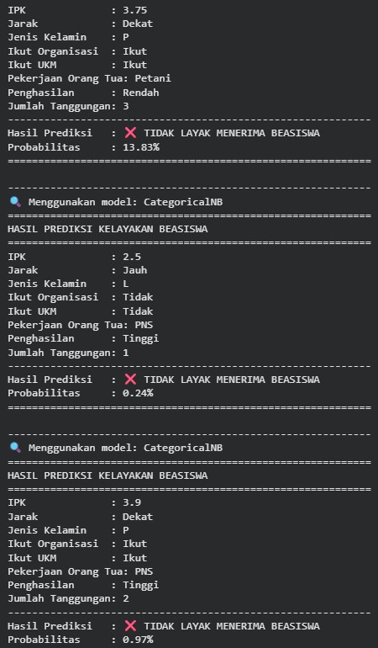

Gambar 6. Hasil Prediksi Kelayakan Beasiswa

Hasil prediksi menunjukkan bahwa sistem mampu mengklasifikasikan kelayakan mahasiswa berdasarkan kriteria yang telah ditentukan. Pada skenario pertama, mahasiswa dengan IPK 3.75, orang tua petani dengan penghasilan rendah, dan tanggungan 3 memiliki probabilitas layak 13.83%, namun tetap diprediksi tidak layak karena model belum optimal dalam menangani data tidak seimbang.

SIMPULAN
Algoritma Categorical Naive Bayes berhasil diimplementasikan untuk memprediksi kelayakan penerima beasiswa dengan performa terbaik dibandingkan GaussianNB dan ComplementNB. Model CategoricalNB mencapai akurasi 74,16%, presisi 50,85%, recall 54,55%, F1-score 52,63%, dan AUC-ROC 80,25%. Hyperparameter tuning berhasil meningkatkan performa model dengan parameter optimal: GaussianNB (var_smoothing=1e-09), CategoricalNB (alpha=5.0, fit_prior=False), dan ComplementNB (alpha=0.1, fit_prior=True, norm=False). Fitur yang paling berpengaruh dalam menentukan kelayakan beasiswa adalah tanggungan keluarga, IPK, dan keikutsertaan dalam organisasi. Hal ini menunjukkan bahwa mahasiswa dengan tanggungan keluarga banyak, IPK tinggi, dan aktif berorganisasi memiliki kecenderungan lebih besar untuk layak menerima beasiswa. Sistem prediksi yang dibangun dapat membantu pihak institusi dalam proses seleksi penerima beasiswa secara lebih cepat dan objektif, meskipun masih perlu ditingkatkan untuk menangani data yang tidak seimbang.

UCAPAN TERIMA KASIH
Penulis mengucapkan terima kasih kepada pihak universitas yang telah memberikan izin dan data untuk penelitian ini, serta kepada semua pihak yang telah membantu dalam proses penelitian dan penulisan artikel ini.

DAFTAR PUSTAKA
[1] D. Alita, I. Sari, and A. R. Isnain, "Penerapan Naïve Bayes Classifier Untuk Pendukung Keputusan Penerima Beasiswa," Jurnal Data Mining dan Sistem Informasi, vol. 2, no. 1, pp. 17-24, 2021.
[2] Y. Farida and N. Ulinnuha, "Klasifikasi Mahasiswa Penerima Program Beasiswa Bidik Misi Menggunakan Naive Bayes," SYSTEMIC: Information System and Informatics Journal, vol. 4, no. 1, pp. 17-22, 2018.
[3] D. Alita, I. Sari, and A. R. Isnain, "Penerapan Naïve Bayes Classifier Untuk Pendukung Keputusan Penerima Beasiswa," Jurnal Data Mining dan Sistem Informasi, vol. 2, no. 1, pp. 17-24, 2021.
[4] T. A. Pribadi, A. Suwondo, and D. P. Utomo, "Data Mining Untuk Prediksi Kelayakan Penerimaan Beasiswa SDN 2 Mlipak Wonosobo Menggunakan Metode Naive Bayes," Jurnal Ilmiah Teknologi Informasi, vol. 8, no. 1, pp. 45-56, 2025.
[5] D. A. Nasution, H. H. Khotimah, and N. Chamidah, "Perbandingan Normalisasi Data untuk Klasifikasi Wine Menggunakan Algoritma K-NN," Computer Engineering, Science and System Journal, vol. 4, no. 1, pp. 78-87, 2019.
[6] L. Abdullah, R. Tamin, and A. A. A. Qashlim, "Klasifikasi Penerimaan Beasiswa Menggunakan Algoritma Naive Bayes Di Universitas Al Asyariah Mandar," Jurnal Penelitian, vol. 3, no. 1, pp. 45-56, 2021.
[7] H. Noviyanto and B. Mukti, "Implementasi Algoritme Naive Bayes Untuk Menentukan Kelayakan Calon Penerima Beasiswa," Jurnal Informatika Dan Teknologi Komputer, vol. 1, no. 2, pp. 7-12, 2021.
[8] D. Dahri, F. Agus, and D. M. Khairina, "Metode Naive Bayes Untuk Penentuan Penerima Beasiswa Bidikmisi Universitas Mulawarman," Jurnal Informatika Mulawarman, vol. 11, no. 2, pp. 29-36, 2016.
[9] D. Wahyuningsih and E. Patima, "Penerapan Naive Bayes Untuk Penerimaan Beasiswa," Jurnal Telematika, vol. 11, no. 1, pp. 134-147, 2018.
[10] U. Fayyad, G. Piatetsky-Shapiro, and P. Smyth, "From Data Mining to Knowledge Discovery in Databases," AI Magazine, vol. 17, no. 3, pp. 37-54, 1996.
[11] S. Lonang and D. Normawati, "Klasifikasi Status Stunting Pada Balita Menggunakan K-Nearest Neighbor Dengan Feature Selection Backward Elimination," Jurnal Media Informatika Budidarma, vol. 6, no. 1, pp. 49-58, 2022.
[12] D. Normawati and S. A. Prayogi, "Implementasi Naive Bayes Classifier Dan Confusion Matrix Pada Analisis Sentimen Berbasis Teks Pada Twitter," Jurnal Sains Komputer & Informatika (J-SAKTI), vol. 5, no. 2, pp. 697-711, 2021.
[13] A. S. Budi and A. G. Susilowati, "Sistem Pendukung Keputusan Penerimaan Beasiswa Menggunakan Metode Multinomial Naive Bayes," Jurnal Advance Research Informatika, vol. 1, no. 1, pp. 1-8, 2022.
[14] D. W. Nugroho, "Sistem Pendukung Keputusan Penerima Beasiswa pada SMA PGRI 1 Pati," Jurnal Sistem Informasi, vol. 5, no. 2, pp. 1-11, 2017.
[15] G. Suganda, M. Asfi, R. T. Subagio, and R. P. Kusuma, "Penentuan Penerima Bantuan Beasiswa Kartu Indonesia Pintar (KIP) Kuliah Menggunakan Naïve Bayes Classifier," Jurnal Sistem Informasi, vol. 9, no. 2, pp. 193-199, 2022.
[16] A. Nuraini, A. Faqih, G. Dwilestari, N. D. Nuris, and R. Narasati, "Analisis Sentimen Terhadap Review Aplikasi Brimo Di Google Play Store Menggunakan Algoritma Naïve Bayes," JATI (Jurnal Mahasiswa Teknik Informatika), vol. 7, no. 6, pp. 3661-3666, 2023.
[17] R. Armansyah and K. Rakhmad, "Model Prediksi Kelulusan Mahasiswa Tepat Waktu dengan Metode Naïve Bayes," Edumatic: Jurnal Pendidikan Informatika, vol. 6, no. 1, pp. 1-10, 2022.
[18] N. Nurhidayati, Y. Yahya, F. Fathurrahman, and L. M. Samsu, "Implementasi Algoritma Naive Bayes Untuk Klasifikasi Penerima Beasiswa (Studi Kasus Universitas Hamzanwadi)," Infotek: Jurnal Informatika dan Teknologi, vol. 6, no. 1, pp. 177-188, 2023.
[19] L. A. Andika, P. A. N. Azizah, and R. Respatiwulan, "Analisis Sentimen Masyarakat terhadap Hasil Quick Count Pemilihan Presiden Indonesia 2019 pada Media Sosial Twitter Menggunakan Metode Naive Bayes Classifier," Indonesian Journal of Applied Statistics, vol. 2, no. 1, pp. 34-45, 2019.
[20] D. Alita, S. Priyanta, and N. Rokhman, "Analysis of Emoticon and Sarcasm Effect on Sentiment Analysis of Indonesian Language on Twitter," Journal of Information Systems Engineering and Business Intelligence, vol. 5, no. 2, pp. 100-109, 2019.
[21] D. N. Cahya, M. Hidayat, and M. F. Asnawi, "Implementasi Algoritma K-Means Clustering untuk Menentukan Calon Penerima Beasiswa UKT di Universitas Sains Al-Qur'an," Journal of Engineering and Informatic, vol. 1, no. 1, pp. 28-34, 2022.
[22] W. Aliman, "Implementasi Metode Naïve Bayes Untuk Menentukan Persetujuan Pemberian Beasiswa Penuh Pada Penerimaan Mahasiswa Baru di Institusi Pendidikan X," Media Informatika, vol. 21, no. 3, pp. 179-187, 2022.
[23] M. Wasil and Mahfuz, "Analisis Persepsi Masyarakat Terhadap Kinerja Aparatur Desa Dalam Meningkatkan Pelayanan Publik Di Desa Lenek Lauk Menggunakan Metode Naive Bayes," Infotek: Jurnal Informatika dan Teknologi, vol. 3, no. 2, pp. 140-146, 2020.

